П Р О Т О К О Л
публичных слушаний

с. Киясово, 21 апреля 2025 года,
межрайонный Дом культуры 16.00 час.

Основание проведения публичных слушаний: Постановление Главы муниципального образования «Муниципальный округ Киясовский район Удмуртской Республики» от 20.03.2025 года № 61 «О проведении публичных слушаний по обсуждению проекта решения Совета депутатов муниципального образования «Муниципальный округ Киясовский район Удмуртской Республики».
Присутствует 16 жителей Киясовского района, обладающих избирательным правом.
Председатель публичных слушаний – Сибиряков Иван Михайлович, председатель Совета депутатов муниципального образования «Муниципальный округ Киясовский район Удмуртской Республики».
Секретарь – Санникова Наталья Владимировна.
В работе публичных слушаний принимают участие:
Микешкина Ольга Викторовна, начальник Управления финансов Администрации муниципального образования «Муниципальный округ Киясовский район Удмуртской Республики»;
Шамшурин Михаил Андреевич, заместитель Главы Администрации муниципального образования «Муниципальный округ Киясовский район Удмуртской Республики» по строительству, ЖКХ и связи.

ПОВЕСТКА ДНЯ:
- «Об утверждении отчета Администрации муниципального образования «Муниципальный округ Киясовский район Удмуртской Республики» об исполнении бюджета муниципального образования «Муниципальный округ Киясовский район Удмуртской Республики» за 2024 год».

Сибиряков И.М.:
Прежде чем перейти к обсуждению проектов решений районного Совета депутатов, напомнил регламент работы. Для доклада по обсуждаемому вопросу до 20 минут, затем следуют вопросы участников слушаний, которые можно задавать как в устной, так и в письменной форме. Затем в порядке поступления заявок на выступление слово предоставляется участникам слушаний до 10 минут.
После заслушивания мнений участников публичных слушаний проводится голосование в целом по проектам решений либо при необходимости по отдельным их вопросам. Решение по результатам слушаний принимается большинством голосов от присутствующих участников и фиксируется в протоколе. Решение, принятое на публичных слушаниях, для органов местного самоуправления имеет рекомендательный характер.
Участники слушаний, а также жители муниципального образования, не присутствующие при обсуждении проектов муниципальных правовых актов, вправе до 21 апреля представить в Совет депутатов свои письменные предложения и замечания, касающиеся вышеназванного проекта решения, для приобщения их к протоколу публичных слушаний.
По итогам публичных слушаний комиссия, уполномоченная на проведение публичных слушаний, готовит заключение о результатах публичных слушаний. Данное заключение и протокол публичных слушаний комиссия представляет первому заместителю главы Администрации муниципального образования «Муниципальный округ Киясовский район Удмуртской Республики» Марине Сергеевне Митрошиной. Окончательное решение по результатам публичных слушаний принимает Совет депутатов.
Напомнил, что с проектами решений Совета депутатов:
- «Об утверждении отчета Администрации муниципального образования «Муниципальный округ Киясовский район Удмуртской Республики» об исполнении бюджета муниципального образования «Муниципальный округ Киясовский район Удмуртской Республики» за 2024 год».

1. «Об утверждении отчета Администрации муниципального образования «Муниципальный округ Киясовский район Удмуртской Республики» об исполнении бюджета муниципального образования «Муниципальный округ Киясовский район Удмуртской Республики» за 2024 год»
Слушали: Микешкину Ольгу Викторовну, начальника Управления финансов Администрации муниципального образования «Муниципальный округ Киясовский район Удмуртской Республики»
Вопросов к докладчику не поступило.
Поступили предложения:
Сибиряков И.М.:
Предложил одобрить проект «Об утверждении отчета Администрации муниципального образования «Муниципальный округ Киясовский район Удмуртской Республики» об исполнении бюджета муниципального образования «Муниципальный округ Киясовский район Удмуртской Республики» за 2024 год»
Других предложений не поступило.
РЕШИЛИ:
Одобрить представленный на обсуждение проект «Об утверждении отчета Администрации муниципального образования «Муниципальный округ Киясовский район Удмуртской Республики» об исполнении бюджета муниципального образования «Муниципальный округ Киясовский район Удмуртской Республики» за 2024 год»
Результаты голосования: за – 15, против – 0, воздержались - 1.
Решение принято.
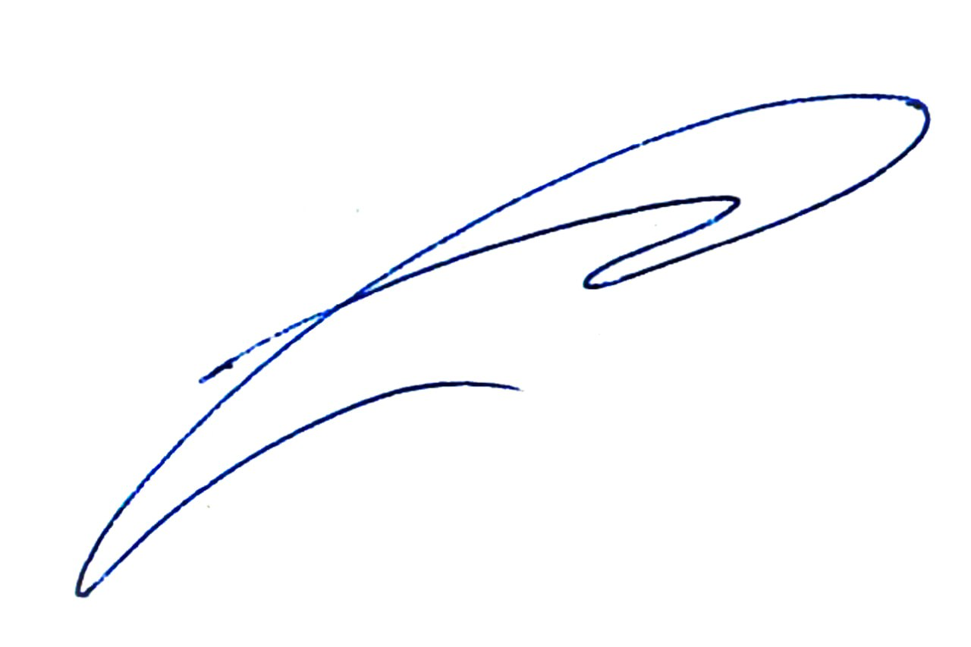
Председательствующий
на публичных слушаниях И.М. Сибиряков

Секретарь Н.В. Санникова

